**بررسی باکتریایی و آسیب­شناسی زخم­های جلدی در ماهی کاراس(*Carassius gibelio*) تالاب انزلی**

**جواد دقیق روحی1🞾، علیرضا میرزاجانی1، منیره فئید1، محدثه احمد نژاد1**

1- پژوهشکده آبزی پروری آبهای داخلی، موسسه تحقیقات علوم شیلاتی کشور، سازمان تحقیقات، ترویج و آموزش کشاورزی، بندر انزلی، ایران

🞾**Email:** javad_daghigh@yahoo.com

**چکیده:**

در حال حاضر ماهی غیر­بومی کاراس بخش قابل توجهی از صید تالاب انزلی را بخود اختصاص داده است. این تحقیق به منظور بررسی دلایل بروز زخم­های عمیق جلدی در ماهیان کاراس (*Carassius gibelio*) صید شده از تالاب انزلی از اسفند 1402 تا خرداد 1403 انجام گرفت. در چند سال اخیر حدود 30-20 درصد از ماهیان کاراس صید شده از تالاب انزلی که در فصل بهار دربازار ماهی عرضه می شوند واجد زخم ­های عمیق جلدی در نواحی پهلوها یا قاعده یکی از باله ­ها هستند. پس از صید و نمونه برداری، از محل زخم و اندام­های داخلی نظیر کبد، طحال و کلیه بر روی محیط­های پایه و اختصاصی کشت باکتریایی انجام شد. جهت بافت شناسی و بررسی میزان آسیب وارده به بافت پوست و عضلات از محل زخم ­ها تکه­ای جدا و در محلول بوئن قرار داده شد. در نهایت دو باکتری*Aeromonas hydrophila*  و*Pseudomonas aeruginosa* شناسایی شدند. هردو باکتری گرم منفی، متحرک و فرصت ­طلب هستند. باکتری آئروموناس هیدروفیلا می­تواند در ماهیان عامل بیماری سپتی سمی خونریزی دهنده باکتریایی باشد. در بررسی آسیب شناسی بافت پوست و عضله، تخریب وسیع در ناحیه اپیدرم و درم مشاهده شد. همچنین نفوذ شدید لکوسیت ­ها به ناحیه درم نشان­دهنده وجود التهاب در این ناحیه می ­باشد. ساختار طبیعی درم دچار آسیب شده و ساختارهایی کیست مانند در آن مشاهده گردید. نکروز در رشته­های عضلانی و تجزیه سلول­های ماهیچه­ای نیز از دیگر آسیب­های مشاهده شده در این ماهیان بود. بیماری ناشی از این باکتری­های فرصت­طلب اغلب بدنبال شرایط تنش­زای محیطی رخ می­دهد. این باکتری­ها و بویژه آئروموناس هیدروفیلا زئونوز بوده و در صورت مصرف ماهیان خام یا نیم­پز می­تواند به انسان نیز منتقل شود. پیشگیری از ورود انواع آلاینده ­ها و فاضلاب ­ها به رودخانه ­های منتهی به تالاب انزلی می­تواند مانع از بروز چنین بیماری ­هایی در آبزیان گردد.

**کلمات کلیدی:** *آئروموناس هیدروفیلا، سودوموناس آئروژینوزا، آسیب شناسی، سپتی سمی باکتریایی، خونریزی دهنده*

**مقدمه:**

تالاب انزلی بعنوان یکی از مهمترین تالاب­های شمال کشور واجد بسیاری از ارزشهای بوم­شناسی و تنوع زیستی است که عمدتا بواسطه قرار گرفتن آن بين دو اكوسيستم آب شيرين و لب شور می باشد(­Holčík and Oláh, 1992; Kimbal and Kimbal, 1973). در آخرین بررسی ماهیان حوضه تالاب انزلی از داخل تالاب انزلی، رودخانه های وارده و خروجی تالاب تعداد 71 گونه ماهی از انواع ماهیان بومی، غیر بومی و زینتی گزارش شد (Abbasi *et al*., 2018). از میان ماهیان تالاب انزلی، ماهی کاراس *Carassius gibelio* (Bloch, 1782) یک گونه غیر بومی است که اطلاع دقیقی در مورد زمان و نحوه ورود آن به تالاب انزلی در دست نیست. براساس گزارشات این ماهی ممکن است که همراه با کپورهای چینی وارد تالاب انزلی شده باشد (Karimpour, and Haghighi, 1994; Sayad Bourani *et al*., 2001) همچنین Khosravi *et al*., 2020 احتمال داده­اند که کشتیرانی از دریای سیاه (حوضه رودخانه دانوب(­ و آزوف به سمت دریای خزر از طریق کانال ولگا-دن می­تواند عاملی برای انتقال این گونه و تعدادی از کپور ماهیان به تالاب انزلی و حوضه جنوبی دریای خزر باشد (Abdoli *et al*., 2022). براساس شواهد و نقل و قول برخی از صیادان می­توان تاریخ ورود این گونه غیر­بومی به تالاب انزلی را حدودا به اواخر دهه 50 تا اوایل دهه 60 نسبت داد. برآورد صید ماهی کاراس در سال­های 1371 تا 1375 نشان داد که ماهی کاراس با میانگین 7/188 تن رتبه نخست ماهیان صید شده از تالاب را به خود اختصاص داده بود .(Haghighi and Valipour, 1997)آخرین بررسی انجام شده در سال 1403 نیز نشان داد که این ماهی کم ارزش 1/22% از ترکیب صید تالاب را بخود اختصاص داده و پس از اردک ماهی و کپور معمولی در رتبه سوم ماهیان صید شده از تالاب انزلی قرار دارد (Daghigh Roohi, *et al*, 2025).

در آب رودخانه­ها و تالاب­ها بسیاری از انواع باکتری­ها بطور طبیعی وجود دارند و جزء فلور طبیعی محسوب می­شوند. *Aeromonas* یک جنس از باکتری­­­هاست که در محیط­های آبی پراکنده است. این باکتری­ها می­توانند آزادانه در آب زندگی کنند، ممکن است بعنوان باکتری­های غیر بیماری زا در دستگاه گوارش برخی از جانوران آبزی زندگی کنند و از طرفی ممکن است بعنوان یک عامل مهم بیماری زا مطرح شود. گروهی از این پاتوژن­ها که اغلب در محیط­های گرمابی دیده می­شوند آئروموناد­های متحرک نامیده می­شوند زیرا به طور فعال با استفاده از تاژک شنا می­کنند. به بیماری ایجاد شده توسط این گروه در ماهیان سپتی سمی آئروموناس متحرک(Motile *Aeromonas* Septisemia=MAS) گفته می شود(Hanson *et al*., 2019) .

این پاتوژن­ها همچنین از عوامل مهم بیماری در دوزیستان، خزندگان، پرندگان و پستانداران از جمله انسان­ها هستند. آئرومونادهای متحرک همه ماهیان آبهای شیرین و لب شور را آلوده نموده و می­توانند خسارات اقتصادی قابل توجهی به پرورش ماهی وارد نمایند(Hanson *et al*., 2019) . سپتی سمی هموراژیک با ضایعات سطحی کوچک مشخص می­شود که منجر به ریزش فلس می­گردد. خونریزی­های موضعی در آبشش­ها و سرپوش آبششی، زخم­های جلدی، آبسه، اگزوفتالمی، و اتساع شکم از دیگر نشانه­های این بیماری است(Austin *et al*., 2007). در سال­های اخیر هرساله از اواخر زمستان تا اواخر بهار در 30-20 درصد از جمعیت ماهیان کاراس صید شده از تالاب انزلی، گاهی علایمی نظیر ریزش فلس، زخم­های جلدی در پهلو­ها و قاعده باله­ها که در برخی موارد توام با خونریزی است و همچنین اگزوفتالمی مشاهده می­شود (شکل 1). با توجه به علائم بالینی بنظر می­رسید که عامل بیماری دارای منشاء باکتریائی باشد. به همین جهت چندین نمونه از ماهیان بیمار صید و مورد بررسی­های باکتری­شناسی و هیستوپاتولوژیک قرار گرفتند.

**مواد و روش کار:**

در این بررسی در دو نوبت با استفاده از دستگاه الکتروشوکر چندین نمونه از ماهیان کاراس (*C. gibelio*) دارای علائم بیماری (شکل 1) از تالاب انزلی صید و بصورت زنده به آزمایشگاه منتقل گردید تا مورد بررسی قرار گیرند.

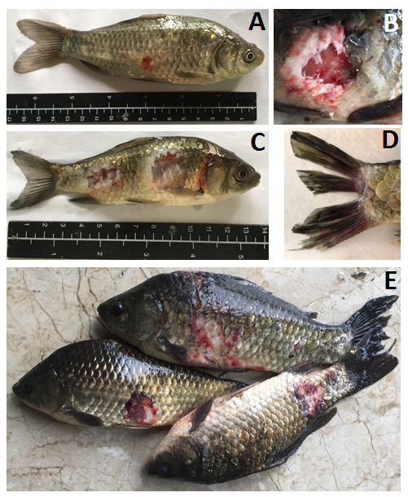

**شکل 1: ماهیان کاراس آلوده صید شده از تالاب انزلی: A- زخم پوستی سطحی BوC- زخم عمیق پوستی منجر به نکروز عضلات، ایجاد حفره و مشاهده اندام های بطنی D- پوسیدگی باله دمی E- زخم های پوستی شدید و پوسیدگی باله دمی**

**Figure 1: Infected prussian carp caught from Anzali Wetland: A-** **Superficial skin ulcer B and C- Deep skin ulcer leading to muscle necrosis, cavity formation and visibility of internal organs** **D- Caudal fin rot E- Severe skin ulcers and caudal fin rot**

**جداسازی و شناسایی باکتریائی:**

پس از بيهوش كردن ماهيان از زخم های سطحی و اندام های داخلی مختلف شامل كبد، كليه و طحال در کنار شعله با کمک لوپ نمونه­برداري و به محيط­هاي پايه نظير تریپتیکاز سویا آگار (TSA)، بلاد آگار(BA) منتقل شدند. پس از آن نمونه ها بمدت 48 تا 72 ساعت در دمای 37 درجه سانتیگراد در انكوباتور نگهداري شدند. سپس از باكتريهاي مختلف رشد يافته در اين محيط ها، کشت خالص تهیه نموده و پس از تهیه گسترش رنگ آمیزی گرم بعمل آمد. پس از اطمینان از خلوص پرگنه و تعیین برخی خصوصیات ریخت­شناسی باکتری­های رشد یافته ، به محیط­های کشت اختصاصی نظیر GSP آگار ، سودوموناس آگار ، TCBS و محیط اختصاصی کلیفرم (Hicrom Coliform Agar) انتقال داده و با انجام آزمايشات بيوشيميايي باکتری ها شناسایی شدند (Macfaddin, 2000; Garrity *et al*., 2001).

**بررسی بافت شناسی:**

از محل زخم­های جلدی ماهیان کاراس تکه­ای جدا و جهت بررسی میزان آسیب وارده به بافت پوست و عضلات، در محلول بوئن قرار داده شد. پس از 48 ساعت بافت­ها از بوئن خارج و در الکل 70 درصد قرار داده شدند. سپس مرحله آبگیری بوسیله غوطه­ور­سازی بافت­ها در الکل با درجات 80 و 96 درصد و محلول 1-بوتانل انجام شد. پس از آن عملیات شفاف­سازی توسط غوطه ورسازی بافت­ها درون مایع کلروفرم انجام شد و در ادامه بافت­ها به ظروف حاوی کلروفرم و پارافین مایع به نسبت مساوی، در انکوباتور با دمای 37 درجه سانتیگراد انتقال یافتند. پس از آن مرحله پارافینه کردن انجام شد بدین ترتیب که بافت­ها درون محلول پارافین مایع خالص در دستگاه آون و در دمای 56 درجه سانتی­گراد قرار گرفتند. پس از آن بافت­ها توسط پارافین در قالب­های کاغذی قالب­گیری شدند و از قالب­های پارافینه حاوی بافت مورد نظر توسط دستگاه میکروتوم برش هایی به ضخامت 7-5 میکرومتر تهیه شد. برش ها بوسیله غوطه­وری در حمام بافت به روی لام منتقل شدند و سپس بوسیله روش هماتوکسیلین- ائوزین مورد رنگ آمیزی قرار گرفته و روی هر اسلاید بافتی لامل چسبانده شد. مقاطع تهیه شده توسط میکروسکوپ نوری تصویربرداری و مورد مطالعه قرار گرفتند (Bancroft and Stevens, 1977). همچنین علائم هیستوپاتولوژیک موجود در مقاطع بافت بررسی و ثبت شدند (Roberts, 2001) .

**نتایج:**

نتایج نشان داد که همه باکتریهای آئروموناس جداسازی شده از اندام های پوست (زخم های پوستی) ، کبد، طحال و کلیه، اکسیداز مثبت-کاتالاز مثبت بودند قادر به تخمیر گلوکز و مانیتول بودند اما اینوزیتول را تخمیر نکردند متحرک بودند نیترات را احیا نمی کردند اوره­آز آنها منفی است واکنش لیزین و اورنتین دکربوکسیلاز آنها منفی و آرژنین دکربوکسیلاز مثبت بودند. MR مثبت و VP منفی بود. اندول مثبت و اکثرا H2S تولید نمی­کردند. این باکتری ها در محلول نمک 3% رشد کردند در مرحله آخر باکتری در محیط GPS آگار ،پرگنه های زرد ایجاد نمود و بدین ترتیب باکتری آئروموناس هیدوفیلا *Aeromonas hydrophila* شناسایی گردید (شکل 2). همچنین برخی از باکتری ها نیز قادر به هیدرولیز ژلاتین بوده، تولید اوره­آز کرده، قادر به تخمیر قندهای گزیلوز، مانوز، رامنوز و مانیتول بودند. کاتالاز ، اکسیداز و آرژنین دهیدرولاز مثبت و H2S منفی بودند. در محیط آگار خون دار ، همولیز کامل دادند و در محلول نمک 3 % قادر به رشد بودند. با توجه به مجموعه این مشخصات این باکتریها سودوموناس آئروژینوزا *Pseudomonas aeruginosa* شناسایی شدند (شکل 3)(Brenner *et al*., 2005) .

در نتیجه نمونه برداری از اندام های پوست، کبد، طحال و کلیه دو جدایه بدست آمد. نتایج نشان داد که از مجموع ماهیان کاراس نمونه برداری شده در دو مرحله 2 جدایه (50%) باکتری *Aeromonas hydrophila* (شکل 2) از خانواده ویبریوناسه و 1 جدایه (25%) باکتری *Pseudomonas aeruginosa* (شکل 3) از خانواده سودوموناسه تشخیص داده شد. البته در کشت نمونه­های بیمار باکتری­های خانواده انتروباکتریاسه هم بعنوان آلودگی­های ثانویه جداسازی شدند. ماهیان بیمار دارای برخی از علایم بالینی مانند خونریزی در سطح بدن، اتساع شکم، بیرون زدگی چشم، خونریزی آبشش، ریزش فلس و پوسیدگی باله بودند.

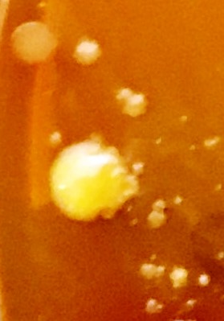

**شکل2: باکتری*****Aeromonas hydrophila* جداسازی شده از ماهیان کاراس تالاب انزلی**

**Figure 2: *Aeromonas hydrophila* bacteria isolated from Prussian carp of Anzali Wetland**

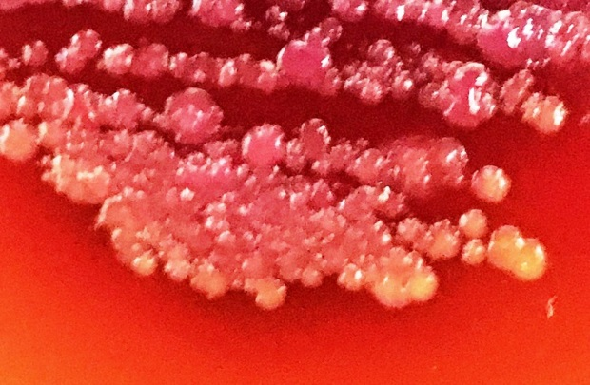

**شکل3) باکتری *Pseudomonas aeruginosa* جداسازی شده از ماهیان کاراس تالاب انزلی**

**Figure 3: *Pseudomonas aeruginosa* bacteria isolated from Prussian carp of Anzali Wetland**

**بررسی هیستوپاتولوژیک:**

نتایج این بررسی نشان داد که در بافت پوست برخی از نواحی واجد زخم های جلدی، لایه اپیدرم (ED) کاملا از بین رفته بود (شکل A4) درحالیکه در برخی نقاط دیگر لایه اپیدرم همراه با سلولهای ترشحی یا گابلت سل­ها حضور داشت اما ازدیاد و تکثیر نامتعارف سلولهای اپیدرمی در این لایه مشاهده شد (شکل B4). در برخی نقاط دیگر نیز علیرغم حضور اپیدرم، سلول­های آن دچار تخریب وسیع شده بودند (شکل D4). همچنین بررسی ها نشان داد که لایه های درم (D)، هیپودرم و لایه ماهیچه اسکلتی حضور داشتند، اما بخشی از لایه ماهیچه ای دچار نکروز(MN) شده بود و سلول­های ماهیچه ای در برخی نقاط دچار تخریب و تجزیه شده بودند (شکل A4). نفوذ مقدار زیادی از لکوسیت­ها و حضور ملانوسیت­ها در لایه درم در برخی نواحی بافت پوست مشاهده شد (شکل B, C, D4). ساختارهای کیست مانند و آسیب در ناحیه درم نیز وجود داشت (شکل C, D4).

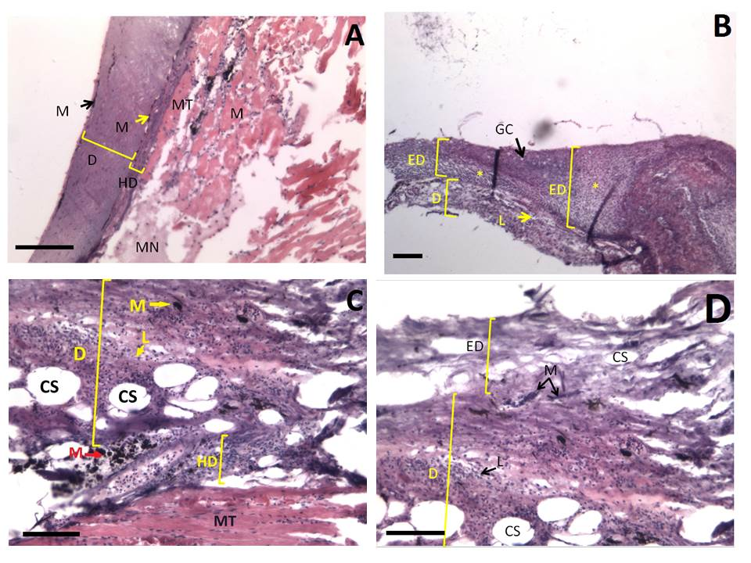

**شکل 4: ساختار میکروسکوپی پوست دارای زخم جلدی در ماهیان کاراس تالاب انزلی: (**Aلایه اپیدرم از بین رفته و لایه های درم، هیپودرم و ماهیچه اسکلتی حضور دارند و نکروز در لایه ماهیچه ای و تخریب سلول های ماهیچه ای مشاهده می شود. **(B** تکثیر و ازدیاد سلول ها در لایه اپیدرم و نفوذ مقدار زیادی لکوسیت در لایه درم. **(C** نفوذ مقدار زیادی لکوسیت و ملانوسیت و وجود ساختار های کیسه مانند در لایه درم. **(D** تخریب وسیع در سلول های لایه اپیدرم مشاهده می شود. مقدار زیادی از لکوسیت ها در لایه درم نفوذ یافته اند. **علائم اختصاری:** BV : رگ خونی (Blood Vessel)، CS: ساختارهای کیست مانند در درم (Cyst-like Structures in Dermis)، D: درم (Dermis)، ED: اپیدرم (Epidermis)، GC: سلول های ترشحی (Goblet Cells)، HD: هیپودرم (Hypodermis)، L: لکوسیت (Leukocyte)، M: ملانوسیت­ها (Melanocytes) ، ML: تجزیه سلول های ماهیچه ای (Myolysis of muscular tissue)، MN: نکروز در رشته های عضلانی (**Myofiber Necrosis**)، MT: بافت ماهیچه­ای (Muscular Tissue)، علامت ستاره (*) : تکثیر و ازدیاد سلول­های لایه اپیدرم. **خط مقیاس= 100 میکرومتر، رنگ آمیزی، هماتوکسیلین-ائوزین.**

**Figure 4: Microscopic structure of skin with cutaneous ulcers in Prussian carp from Anzali Wetland:** **A)** Epidermis layer is destroyed. Dermis, hypoderm and skeletal layers are present. Necrosis in muscle layer and destruction of muscle cells is observed. **B)** Proliferation and increase of cells in the epidermis layer and infiltration of a large amount of leukocytes into the dermis layer. **C)** Infiltrationoflarge numbers of leukocytes and melanocytes and the presence of sac-like structures in the dermis layer  **D)** Extensive destruction in the cells of the epidermal layer

**Abbreviations:** **BV** (Blood Vessel); **CS** (Cyst-like Structures in Dermis); **D** (Dermis); **ED** (Epidermis); **GC** (Goblet Cells); **HD** (Hypodermis); **L** (Leukocyte); **M** (Melanocytes); **ML** (Myolysis of muscular tissue); **MN** (**Myofiber Necrosis); MT (**Muscular Tissue); **\*** (Proliferation and increase of cells in the epidermis layer). **Scale Bar= 100µm** , staining with hematoxylin and eosin.

**بحث:**

از بررسی باکتریایی ماهی کاراس تالاب انزلی که واجد زخم­های جلدی بودند، باکتریهای *Aeromonas hydrophila* و *Pseudomonas aeruginosa* جداسازی شد. هردوی این باکتری­ها گرم منفی، متحرک و فرصت­طلب هستند. بعلاوه باکتریهای خانواده آنتروباکتریاسه، نیز در آب تالاب بمیزان بالاتر از حد استاندارد وجود دارد که می­تواند شرایط را برای رشد و تکثیر باکتری­های فرصت طلب دیگر فراهم کند. این امر سبب به هم خوردن تعادل باکتریایی موجود در این بوم سامانه ها و در نتیجه بروز بیماری و تلفات در جانوران آبزی ساکن در آن مناطق می­گردد. بسیاری از انواع باکتریها در آب رودخانه و بدن جانوران آبزی ساکن در رودخانه به طور طبیعی وجود دارند و جزء فلور طبیعی محسوب میشوند. اغلب بیماری های فصلی در محیط های طبیعی در طی تغییرات منظم فصلی عود می کنند. بیماری های فصلی در محیط های طبیعی اغلب شامل عفونت های انگلی یا باکتریایی است. در پایان دوره زمستان و آغاز بهار در محیط های طبیعی مقاومت ماهیان در برابر عوامل بیماریزا کم شده و در این هنگام بیماری های انگلی و باکتریایی بروز می نماید(Yıldırım *et al*., 2024) . بویژه در شرایط استرس زا و نامساعد محیطی از جمله ورود انواع آلاینده­ها و برهم خوردن شرایط طبیعی محیط­های آبی که موجب تغییر و کاهش کیفیت آب می­شود، بسیاری از باکتریهای فرصت طلب تبدیل به یک باکتری بیماری زا شده و می­تواند باعث بروز بیماری و تلفات در ماهیان شوند. باکتری *Aeromonas hydrophila* و جنس سودوموناس از همین گروه باکتری­ها هستند که اغلب به دنبال شرایط محیطی تنش زا بروز نموده و می­تواند سبب بروز سپتی سمی هموراژیک و خوردگی باله و... در ماهی­ها شود. باکتری آئروموناس هیدروفیلا در کشور چین در دهه­های 1980 و 1990، باعث شیوع بیماری و مرگ و میر بالا در آبزی­پروری چندین گونه مهم از جمله کپور علفخوار(*Ctenopharyngodon idellus*) ، فیتوفاگ(*Hypophthalmichthys molitrix*) ، کاراس(*Carassius carassius*)، کپور معمولی(*Cyprinus carpio*)، تیلاپیای نیل(*Oreochromis niloticus*)، ماهی سیم (*Megalobrama amblycephala*) و گربه ماهی زرد(*Tachysurus fulvidraco*) گردید. آئروموناس هیدروفیلا تاکنون بعنوان یکی از جدی­ترین پاتوژن­هایی که باعث بیماری و تهدید صنعت آبزی پروری می­گردد توجه محققین را بخود جلب نموده است(Xia *et al*., 2022; Tian, 2010; Zhang *et al*., 2009).

در بررسی حاضر مشاهده شد که علائم بالینی سپتی سمی هموراژی باکتریائی اغلب از اواخر زمستان آغاز و تا اواخر بهار با ظهور زخم­های وسیع جلدی در ماهی کاراس تالاب انزلی بروز می­نماید (شکل 1). سپتی­سمی آئروموناسی متحرک یکی از علل رایج مرگ و میر ماهیان است(Austin and Austin, 2007). این بیماری ممکن است بدون داشتن علایم بالینی واضح، بسیار کشنده باشد و از سوی دیگر ممکن است باعث بروز زخم­های عمیق جلدی و خونریزی در اندام­ها گردد(Thune *et al*., 1993) .

از سوی دیگر بررسی بافت­شناسی نمونه­های ماهی کاراس واجد زخم های جلدی نشان داد در اغلب نمونه­های بررسی شده ناحیه اپیدرم آسیب دیده و یا به کلی از بین رفته، نکروز در رشته­های عضلانی (Myofiber Necrosis)، تجزیه سلول های ماهیچه­ای (Myolysis of muscular tissue) و بطور کلی نکروز در بافت ماهیچه وجود داشت. ساختار طبیعی درم نیز دچار آسیب شده بود بطوریکه ساختارهایی کیست مانند در ناحیه درم بوجود آمده بود. همچنین نفوذ حجم زیادی از لکوسیت ها به لایه درم نشان از وجود التهاب شدید در این نواحی بود. تغییر در ساختار اپیدرم، درم، هیپودرم و لایه ماهیچه ای پوست در مطالعه­ای بر روی پوست های آسیب دیده کپور معمولی مشاهده شد که منشا تغییرات پوستی ایجاد شده حملات باکلان ها به این ماهیان گزارش شد(Skoric *et al*., 2012) . خورده شدگی های شدید پوستی در ماهیان کاراس مطالعه حاضر می تواند ناشی از آسیب های فیزیکی وارد شده توسط شکارچیان طبیعی این ماهیان در بوم سازگان تالاب و یا گریختن از دام های گوشگیر صیادی باشد که با ایجاد زخم های پوستی آنها را مستعد عفونت های باکتریایی نموده­ است.

بطورکلی سپتی­سمی باکتریایی ایجاد شده توسط  *A. hydrophila* یکی از رایج­ترین بیماری­های عفونی ماهیان جنس*Carassius* است. در سال­های گذشته گزارشاتی مبنی بر آلودگی و مرگ و میر هر ساله زیر­گونه خوراکی *Carassius auratus indigentiaus* در کشور چین در اثر ابتلا به سپتی سمی باکتریایی حاصل از *A. hydrophila* ارائه شده است (Xia *et al*., 2022).

در مطالعات سایر محققین داخلی نیز این زخم های عمیق جلدی در سال 1398 در ماهیان کاراس رودخانه شازده رود بابلسر مشاهده شد و در بررسی ماهیان بیمار باکتری *Aeromonas hydrophila* جدا­سازی و بعنوان بیماری سپتی سمی باکتریائی گزارش شد. آنها پیشگیری از ورود انواع آلاینده­ها و فاضلاب­ها را به رودخانه از راه­های اصلی پیشگیری از این بیماری و حفظ بهداشت عمومی جامعه ضروری دانستند (Mortazi, *et al*, 2021).

آئروموناس هیدروفیلا ، یک باکتری زئونوز است که امکان انتقال آن از آبزیان آلوده به انسان نیز وجود دارد. مصرف آبزیان آلوده به این باکتری به صورت خام و یا نیم پز می­تواند سبب بروز علائمی از جمله دل درد شدید، تهوع، استفراغ و اسهال تا اسهال خونی گردد. گزارش آئروموناس­ها در انسان بسیار متنوع است. برای مثال در روسیه از مجموع 458 مورد مشکل روده­ای حاد ، 1/8 درصد ناشی از جنس آئروموناس بوده است (Pogorelova *et al*., 1995). همچنین در گزارش دیگری، گونه هیدروفیلا در50 بیمار مبتلا به سیروز کبدی یافت شده است (Qu *et al*., 2003; Raissy, 2017).

بهرحال از آن جایی که ماهیان صید شده از تالاب انزلی در نهایت در سبد غذایی افراد جامعه قرار می­گیرند، اهمیت توجه به بهداشت این بوم سامانه دو چندان می­گردد. برای دستیابی به این مهم اعمال تمهیداتی جهت پیشگیری از ورود آلایند­ه ها به این تالاب ارزشمند بسیار حائز اهمیت است. رعایت موازین بهداشتی در شیوه دفع فاضلاب­های شهری، بیمارستانی، کشاورزی ، صنعتی و بویژه تسریع در احداث تصفیه خانه­های کارآمد برای شهرهای ساحلی بمنظور پیشگیری از ورود آلاینده ها به رودخانه­ها، تالاب و دریا برای محافظت از این بوم سامانه­های آبی بسیار با اهمیت و ضروری است.

**تشکر و قدردانی:**

بدینوسیله از مدیریت اداره کل محیط زیست استان گیلان به جهت حمایت مالی از اجرای این تحقیق سپاسگزاری می گردد. همچنین از مدیریت پژوهشکده آبزی پروری آبهای داخلی بدلیل پشتیبانی از اجرای این تحقیق، آقای دکتر عباسی به لحاظ صید نمونه های مورد نیاز و سماکان بازار ماهی انزلی به لحاظ همکاری در انجام تحقیق قدردانی می گردد.

**منابع:**

**Abbasi, K., Moradi, M. and Mirzajani, A. (2018).** Anzali Wetland Basin Fishes. North Green Books Publication, Lahijan, Iran, 144 p.

**Abdoli, A., Valikhani, H., Nejat, F. and Khosravi, M., (2022).** Non-native freshwater fishes of Iran (Identification, Impacts, Management). Publication of Jihad Daneshgahi, Shahid Beheshti Unit, Tehran, Iran, 276 p.

**Austin, B., Austin, D.A., and Munn, C.B. (2007).** Bacterial fish pathogens: disease of farmed and wild fish. Springer, Chichester.

**Bancroft, J. and Stevens, A., (1977).** Theory and Practice of histological techniques. Churchil Livingstone, 436 pp.

**Brenner, D., Kriey ,N. and Staley, J., (2005).** Bergey manual of systematic bacteriology, 2 (1): 570-572.

**Daghigh Roohi, J., Mirzajani, A., Abbasi Ranjbar, K., Faeed, M., Ghasemi, M. and …(2025).** Catch composition, abundance and health status of commercial fish in Anzli Wetland. Iranian Fisheries Science Research Institute, Inland Waters Aquaculture Research Center. Bandar Anzali, 50 p.

**Garrity, G.M., Boone, D.R. , Castenholz, R.W., (2001).** Bergey’s Manual of Systematic Bacteriology, 2nd ed., vol. 1 5 Springer-Verlag, New York, NY ; 2 (1): 189 -212.

**Haghighi, D. and Valipour, A (1997).** Fish of Anzali Wetland, their fishing structure, harvest rate and their biological characteristics. Biennial report 1994 and 1995. Inland Waters Aquaculture Research Center. Bandar Anzali, 119 p.

**Hanson, L.A., Hemstreet, W.G., & Hawke, J.P. (2019).** Motile *Aeromonas* Septicemia (MAS) in Fish. Southern Regional Aquaculture Center, SRAC Publication No. 0478.

**Holčík, J. and Oláh, J. )1992(.** Fish, fisheries and water quality in Anzali Lagoon and its watershed. Report prepared for the project - Anzali Lagoon productivity and fish stock investigations. Food and Agriculture Organization, Rome, FI: UNDP/IRA/88/001 Field Document 2:x + 109p.

**Karimpour, M. and Haghighi, D. (1994).** Fish of Anzali Wetland, their fishing structure, harvest rate and some of their biological characteristics. Biennial report 1992 and 1993. Guilan Fisheries Research Center. Bandar Anzali, 44 p.

**Khosravi, M., Abdoli, A., Ahmadzadeh, F., Saberi-Pirooz, R., Rylková, K. and Kiabi, B.H., )2020(.** Toward a preliminary assessment of the diversity and origin of Cyprinid fish genus *Carassius* in Iran. Journal of Applied Ichthyology, 36)4(, pp.422-430.

**Kimbal, K. D. and Kimbal, S.F. )1973(.** The limnology of the Anzali Mordab, Iran. Study of eutrification problem. Technical Report Iranian Department of Environment, Guilan Fishery Research Center, Tehran, Iran. 41 p.

**Macfaddin,J.E., (2000).** Biochemical Tests for Identification of Medical Bacteria .3rd.(eds.). Lippincott Williams and Wilkins.,London,UK.12.

**Mortazi, M., Omidzahir, Sh., Akhoundian, M., (2021).** Study the occurrence of *Aeromonas hydrophila* septicemia in *Carassius gibelio* of Shazde River of Babolsar. Veterinary Researches & Biological Products, 130 : 140-147. DOI: 10.22092/vj.2020.128309.1645

**Pogorelova N.P., Zhuravleva L.A., Ibragimov F.K.H. and Iushchenko G.V. (1995).** Bacteria of the genus *Aeromonas* as the causative agents of saprophytic infection (in Russian). Zh. Mikrobiol. Epidemiol. Immunobiol., 4, 9–12.

**Qu F., Cui E.B., Xia G.M., He J.Y., Hong W., Li B. and Mao Y.L. (2003).** The clinical features and prognosis of *Aeromonas* septicaemia in hepatic cirrhosis: a report of 50 cases (in Chinese). Zhonghua Nei Ke Za Zhi., 42, 840-842.

**Raissy, M. (2017).** Bacterial zoonotic disease from fish: a review. Journal of Food Microbiology, 4 (2): 15-27.

**Roberts, R. J. (2001).** Fish Pathology. 3th edition. W. B. Saunders. Harcornt Publishers Co Ltd. London, England, 472 pp.

**Sayad Bourani, M., Nezami, S. and Hasanzadeh Kiabi, B. (2001).** Biometry and population dinamics of Prussian carp (*Carassius auratus gibelio*) in Anzali Wetland. Iranian Scientific Fisheries Journal, 10 (3): 57-70.

**Skoric, S., Raskovic, B., Poleksic, V., Gacic, Z. and Lenhardt, M. (2012).** Scoring of the extent and intensity of carp (*Cyprinus carpio*) skin changes made by cormorants (*Phalacrocorax carbo sinensis*): relationship between morphometric and histological indices. Aquaculture International, 20(3): 525-535. DOI 10.1007/s10499-011-9483-3

**Tian, T. (2010).** Separation and identification of *Aeromonas hydrophila* from fishes and research on drug resistance. Huazhong Agricultural University (Master Degree Thesis). Wuahan. https://doi.org/doi: 10.7666/d.y1799354

**Thune, R.J., Stanley, L.A., and Cooper, R.K. (1993).** Pathogenesis of Gram-negative bacterial infections in warmwater fish. Annual reviews of fish Diseases, 3:145-185.

**Xia, H., Yang1, P., Zhang, Y., Liu, L., Chen, Z., Xiao, P., Meng, S., Fang, X., Hu, S., Deng, X. and Sun, G. (2022).** Histopathological Observation of *Aeromonas hydrophila* Infection and Influences on Immune-related Enzyme Activity Indexes in *Carassius auratus indigentiaus* subsp. Nov. IJA.74.2022.1701785, 11 pages . <https://doi.org/10.46989/001c.35461>

**Yıldırım, P., Kan, Ş, Güçlü, S., Özmen, Ö, Özdamar, A., Bahrioğlu, E., & Kubilay, A. (2024).** Bacterial and Parasitic Co-Infection in Carassius gibelio Bloch, 1782 Caught in the Onaç Reservoir, Türkiye. Journal of the Hellenic Veterinary Medical Society, 75(2), 7315–7324. https://doi.org/10.12681/jhvms.34180

**Zhang, Y., Zhang, X., He, S. (2009).** Research on culture conditions for *Aeromonas hydrophila* vaccine-oriented bacterial solution and inactivation method. Journal of Jiangxi Agricultural University, 31(1): 31-34. <https://doi.org/10.3969/j.issn.1000-2286.2009.01.008>

**Bacteriological and pathological investigation of skin wounds in Prussian carp (*Carassius gibelio*) in Anzali Wetland**

**Daghigh Roohi, J.1*, Mirzajani, A.1, Faeed, M1, Ahmadnezhad, M.1**

1-Inland Waters Aquaculture Research Center, Iranian Fisheries Science Research Institute, Agricultural Research, Education and Extension Organization (AREEO), Bandar Anzali, Iran.

***Corresponding Author*:** javad_daghigh@yahoo.com*

**Abstract:**

**Introduction:** The Prussian carp which is an exotic fish makes significant portion of the catch in Anzali Wetland. This study was conducted to investigate the causes of deep skin wounds in Prussian carp caught from Anzali Wetland during February to May 2024. In recent years, about 20-30% of Prussian carp which were sold in fish markets in the spring had deep skin wounds on their trunks or at the base of one of the fins.

**Material and methods:** After sampling from the wound site and major internal organs such as the liver, spleen, and kidneys, culture was performed on basic and specific media. For histopathological examination a tissues sample was removed from the wound site and placed in Bowen’s solution.

**Results and Discussion:** Two bacteria, *Aeromonas hydrophila* and *Pseudomonas aeruginosa*, were identified. Both are gram-negative, motile, and opportunistic bacteria. In the pathological examination of skin and muscle tissues, extensive destruction was observed in the epidermis and dermis. Also, severe infiltration of leukocytes into the dermis indicates the presence of inflammation in this area. The normal structure of the dermis was damaged and cyst-like structures were observed in it. Necrosis in muscle fibers and decomposition of muscle cells were also among the other damages observed in these fish. Diseases caused by these opportunistic bacteria occur under environmental stressors conditions. These bacteria, especially *Aeromonas hydrophila*, are zoonotic and can be transmitted to humans through the consumption of raw or undercooked fish.

**Conclusion:** *Aeromonas hydrophila* can cause bacterial hemorrhagic septicemia in fish. Prevention of the entry of various pollutants and sewages into the rivers leading to the Anzali Wetland can prevent the occurrence of such diseases in aquatic animals.

**Keywords:** *Aeromonas hydrophila*, *Pseudomonas aeruginosa*, Pathology, Bacterial hemorrhagic septicemia